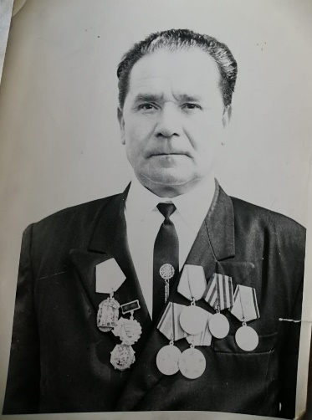
«Мой прадедушка – участник
Великой Отечественной войны».

В Великий Отечественной войне героически сражались все жители нашей страны. Многие из них не вернулись с полей сражений.
Мой прадед, Галеев Мухамед Валеевич оказался в числе тех, кто вернулся на свою Родину, домой…
Он испытал сполна трудности военного времени. Родился мой прадед в городе Пермь 31 июля 1923 года. Прадедушка был призван на военную службу 3 января 1942 года Агрызским районным военным комиссариатом Татарской республики. Так началась его фронтовая жизнь. Военную присягу принял 20 февраля 1942 года в составе лыжного полка города Казань. Его удостоверение участника войны – серия 1Б №025978. Прохождение военной службы прадеда:
1)253-й лыжный полк - стрелок (январь 1942 – апрель 1942 гг.);
2)23-е отделение танкового полка – механик водитель (апрель 1942 – ноябрь 1942 гг.);
3)2-й учебный танковый батальон – командир отделения (ноябрь 1942 – март 1943 гг.);
4)5-е отделение штрафной роты – командир отделения (март 1943 – январь 1944 гг.);
5)госпиталь №5943 – ранен, больной (январь 1944 – июнь 1944 гг.);
6)153-й полк – командир отделения (июнь 1944 – сентябрь 1944 гг.);
7)152-й гвардейский полк – командир взвода (сентябрь 1944 – октябрь 1944 гг.);
8)госпиталь №0599 – ранен, больной (октябрь 1944 – декабрь 1944 гг.);
9)152-й гвардейский стрелковый пол – командир взвода (декабрь 1944 – май 1945 гг.);
10)демобилизован 23 июля 1948 г.
Воинское звание – старшина. Участвовал в боях за освобождение г. Кенигсбёрг. Во время войны, в январе 1944 был тяжело ранен в правую ногу, а в октябре 1944 года было осколочное ранение в легкие.
Война закончилась 9мая 1945г. А он продолжал служить Отчизне с мая 1945 года по июль 1948 года. 23 июля 1948 г. старшина Галеев М.В. был демобилизован.
Прадедушка был женат на Галеевой Салиме Шарафиевне. С женой вырастили и воспитали двоих детей. Он работал в городе Агрыз на станции, осмотрщиком вагонов.
У него много медалей и наград. Медаль «За отвагу», «За победу над Германией», Орден «Отечественной войны» 1 степени и многие другие сохранились в нашей семье по сей день!
Я испытываю большое чувство гордости и благодарности, когда держу в руках и рассматриваю его медали и награды, фронтовой дневник и военный билет! Я горжусь своим прадедушкой! Я благодарна ему и всему советскому народу за мирное небо над головой!
Хуснутдинова Ульяна, 5В класс.

